„Nanoden“ v Národním technickém muzeu

V Národním technickém muzeu se bude v úterý 25. června konat akce, během které se mohou návštěvníci muzea seznámit s nejzajímavějšími novinkami z českých nanotechnologií. Poznají svět, který je vidět pouze pod speciálním mikroskopem a zjistí, co vše se v něm dá dělat. „Nanoden“ připravilo NTM ve spolupráci s Asociací nanotechnologického průmyslu ČR.

Během „Nanodne“ se přímo v Národním technickém muzeu bude vyrábět nanovlákno a budou předvedeny výrobky, které používají nanotechnologie: chytré samočistící nátěry, membrány na filtraci vína, respirátory s nanovláknem, funkční antibakteriální oblečení, antibakteriální ortézy, nanokosmetika, lůžkoviny pro alergiky, náplasti s nanočásticemi stříbra, čističky vzduchu atd. Návštěvníci se dozví podrobnosti o vývoji nanorobotů v Praze a o tom, jak se Česká republika stala jedním ze světových lídrů v elektronové mikroskopii. Seznámí se také s unikátní českou učebnicí nanotechnologií pro středoškoláky.

PROGRAM
10:00
Úvodní slovo a představení nanotechnologických novinek v roce 2019
(Jiří Kůs, předseda Asociace nanotechnologického průmyslu ČR).

10:30 – 16:30
Výstava nanotechnologických výrobků, talkshow s nanotechnology o tom, jak
nanotechnologie fungují.

10:30, 11:30, 13:00, 14:00, 15:00, 16:00
Prohlídky laboratoře NTM
Seznámení s pracovištěm laboratoře NTM, ukázky práce se vzorky, vysvětlení aplikace analýz pro práci restaurátorů.
(Maximální počet účastníků ve skupině 10, sraz ve foyeru 1. patra, kde se „Nanoden“ pořádá).

VSTUP NA PROGRAM JE ZDARMA V RÁMCI BĚŽNÉHO VSTUPNÉHO DO NÁRODNÍHO TECHNICKÉHO MUZEA

Nad akcí převzal záštitu Karel Havlíček, místopředseda vlády a ministr průmyslu a obchodu, Technologická agentura ČR, Svaz průmyslu a dopravy ČR a Technologické centrum AV.
Partnerem akce je Národní technické muzeum, Czechinvest, nanotechnologický klastr Nanoprogress a 6D Academy , Regionální inovační centrum RICE a Centrum pro pokročilé funkční nanoroboty.
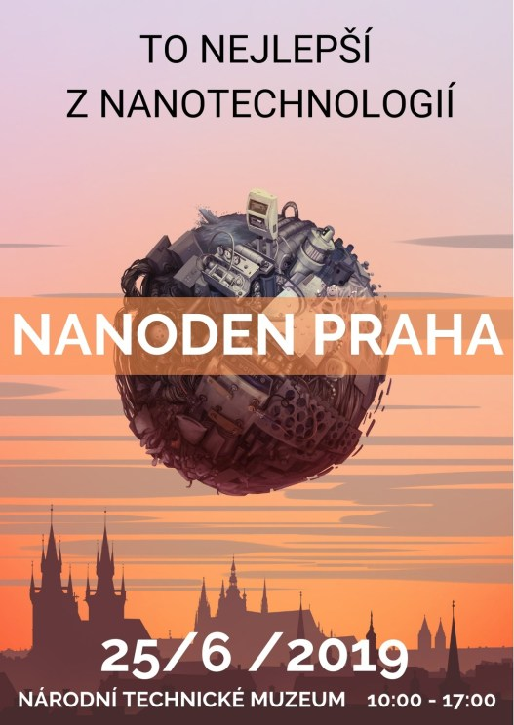

Tisková zpráva NTM 17. června 2019
Mgr. Adam Dušek
Vedoucí Odboru PR a práce s veřejností
Email: adam.dusek@ntm.cz
Mob: +420 774 426 828
Národní technické muzeum
Kostelní 42, 170 00, Praha 7

